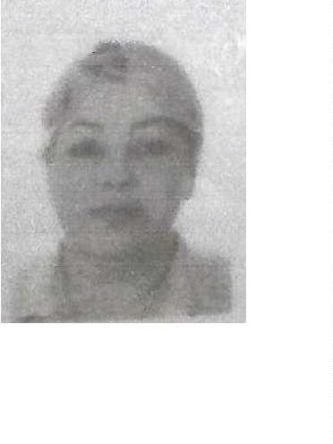
Gloria Patricia Araque Castrillón
PRESIDENTA SALUD MENTAL LA PALMA
+
34 649353481
Afem-lapalma@hotmail.com
Los Llanos de Aridane
EDUCACIÓN
IDIOMAS
HABILIDADES
Personales: Liderazgo,
Español
proactividad.
EXPERIENCIA PROFESIONAL
Marzo. 2021 –Actualidad
PRESIDENTA-REPRESENTANTE LEGAL
SALUD MENTAL LA PALMA
Sept. 1999 – Agos. 2024
ASOCIACION SALUD MENTAL LA PALMA
RESPONSABLE ENTIDAD

